Додаток 3
до тендерної документації

Інформація про необхідні технічні, якісні та кількісні характеристики
предмета закупівлі за ДК 021:2015– 33190000-8 Медичне обладнання та вироби медичного призначення різні (НК-024:2019 - 46237 - Нестерильна пробірка)
Загальні вимоги:
1.Термін придатності на момент поставки Товару повинен становити не менше 80% від терміну придатності, зазначеного виробником (надати гарантійний лист).
2. Товар повинен мати сертифікати якості затверджені належним чином (надати сканкопії).
3. При поставці товару повинна дотримуватись цілісність упаковки з необхідними реквізитами виробника.
4. Постачальник гарантує якість Товару, що буде постачатися Замовнику. Гарантія якості діє протягом строку, встановленого виробником Товару та вказаного на упаковці

Специфікація

№  з/п | Найменування товару | Одиниці виміру | Кількість
1 | Пробірка конічна 16х100 мм, 10 мл, з пробкою | шт | 24000
Медико-технічні вимоги

№ | Найменування товару | Медико-технічні вимоги | Відповідність (так/ні)
1 | Пробірка конічна 16х100 мм, 10 мл, з пробкою  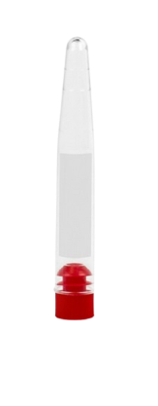 | Призначення: Дослідження в лабораторіях  Вид пробірок: Конічна  Об'єм: 10  Діаметр: 16  Висота: 100  Кришка, або пробка: З пробкою  Матеріал: Полістирол/Поліпропілен  Край пробірки: Прямий  Градуювання: Ні  Стерильність: Ні
Примітки (обов’язково для виконання Учасником):
До всіх посилань на конкретні торговельну марку чи фірму, патент або тип предмета закупівлі, джерело його походження або виробника – застосовувати вираз «або еквівалент». Учасники процедури закупівлі обов’язково повинні адати в складі тендерної пропозиції документи, які підтверджують відповідність пропозиції учасника технічним, якісним, кількісним та іншим вимогам до предмета закупівлі.

